**TITULO: TALLER DE PW - SQL**

**TEMA: MANEJO DE BASES DE DATOS SQL**

**TEMA: MANEJO DE CONSULTAS INNER JOIN EN SQL**

**OBJETIVO:** El estudiante conoce y diferencia el manejo de las sentencias para crear Tablas de datos -inner Join con Select

**Nombre estudiante ______ Curso PW_______ Fecha Entrega ____________**

CREATE TABLE SELECT

Vamos a crear una tabla nueva (Cartera) con base en una consulta Select from

Esta tabla va a alojar todas las ventas de crédito para control del cobro postventas

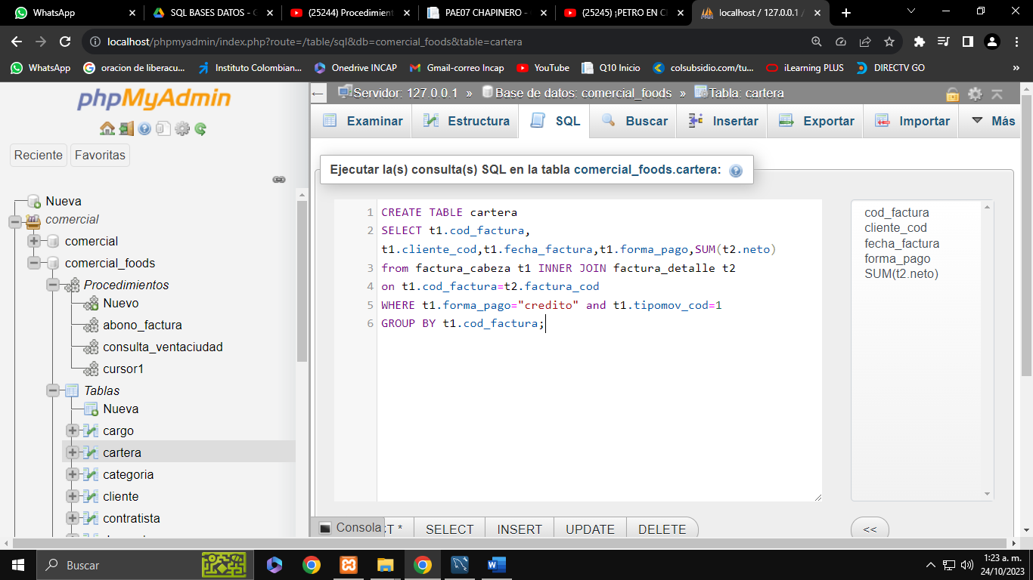

**Select * from cartera;**

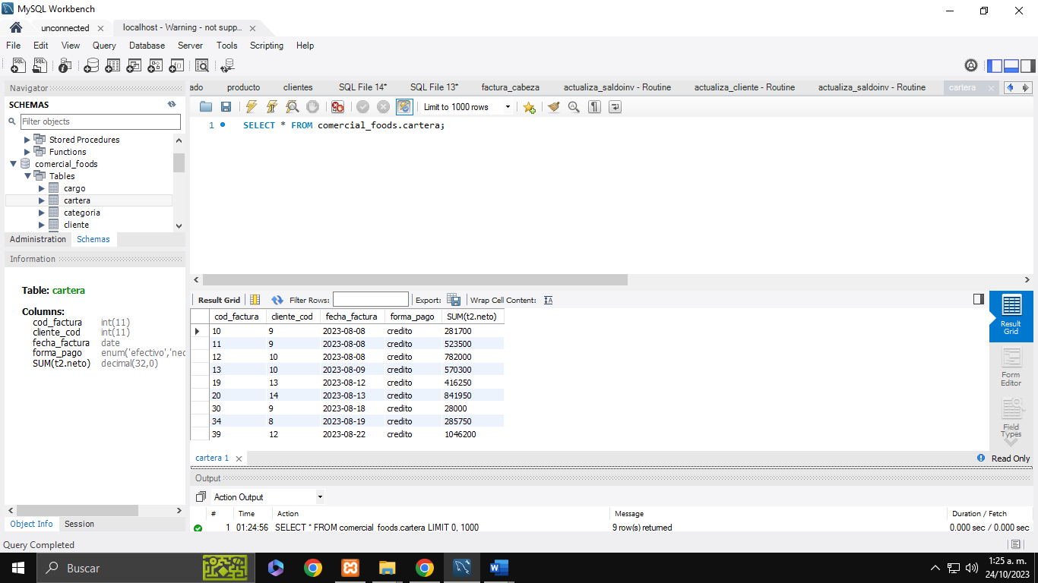

Vamos a crear la clave primaria al campo cod_factura

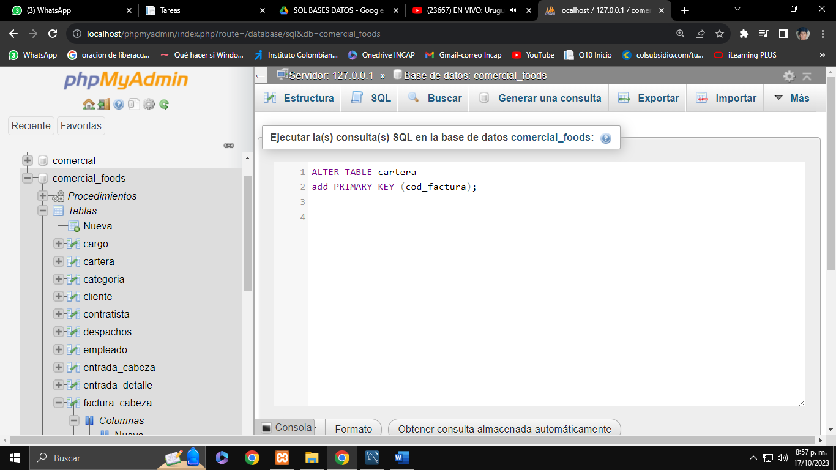

Ahora vamos a crear cinco (5) columnas nuevas: fecha de vencimiento, días de mora, abonos, saldo y activo

**Fecha de vencimiento**

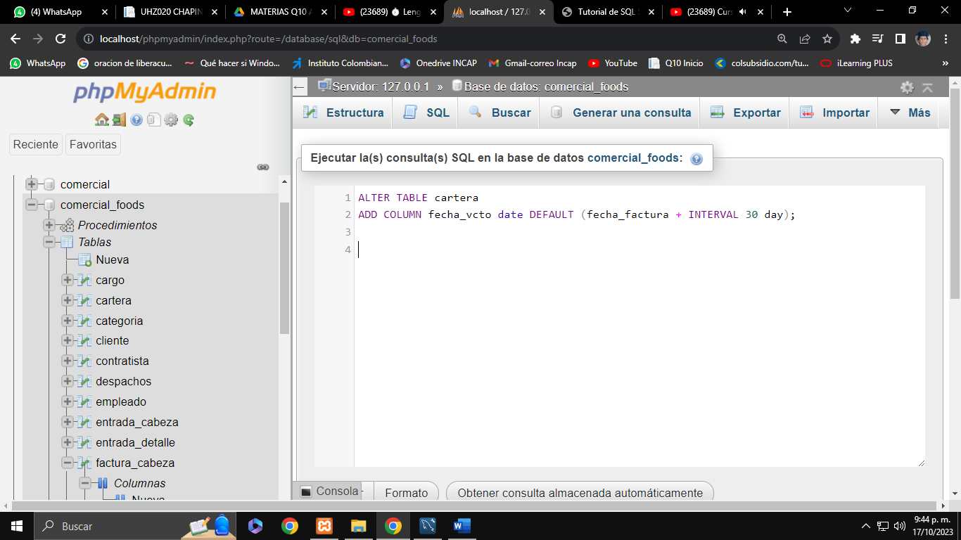

**Días de mora**

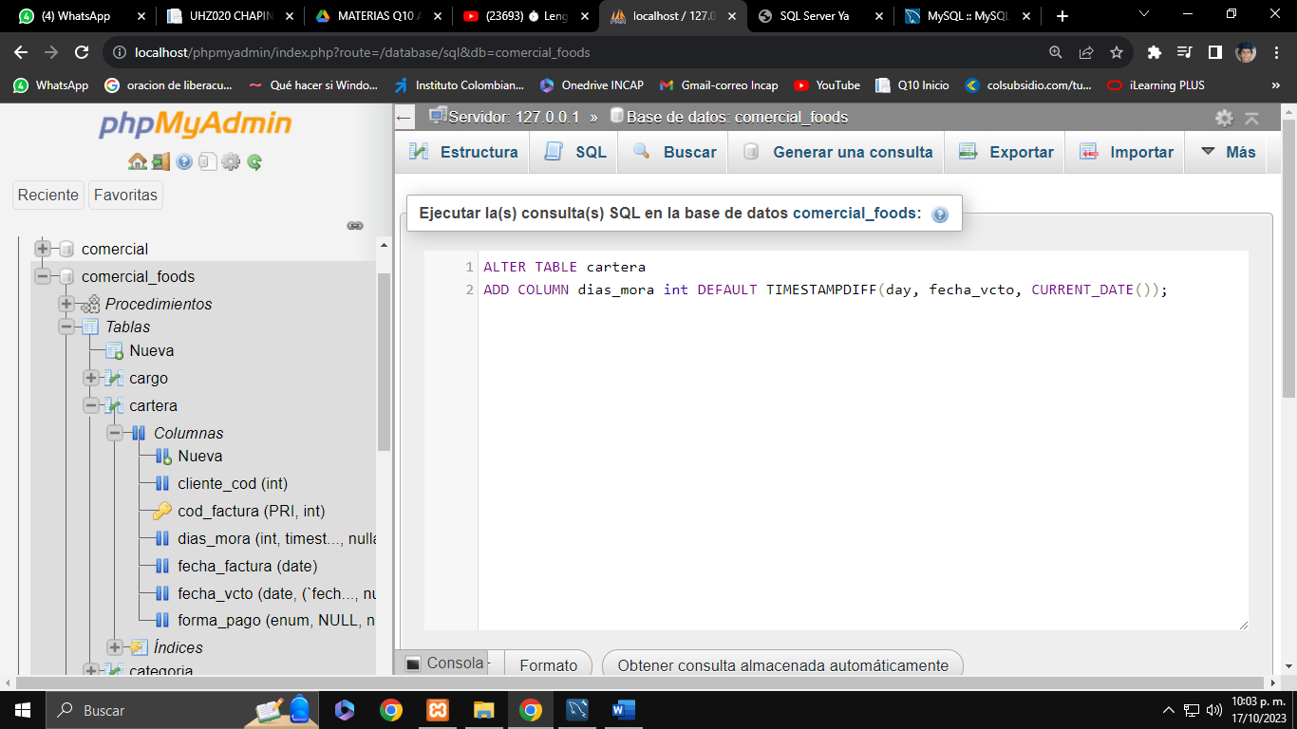

**Abono**

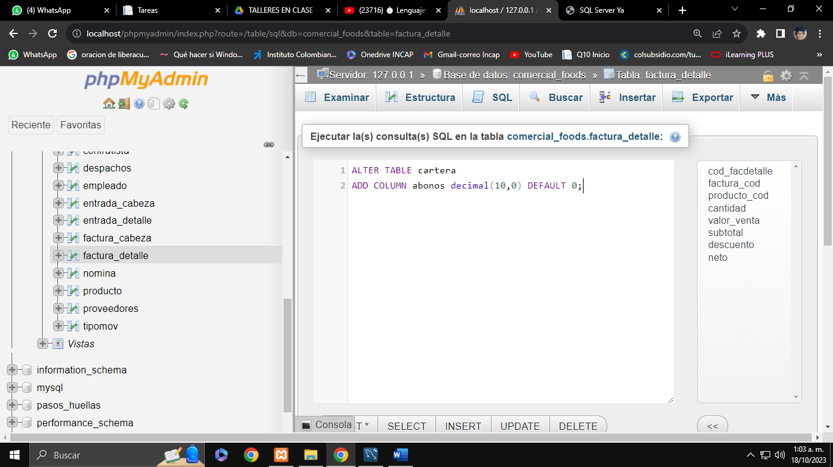

**Saldo**

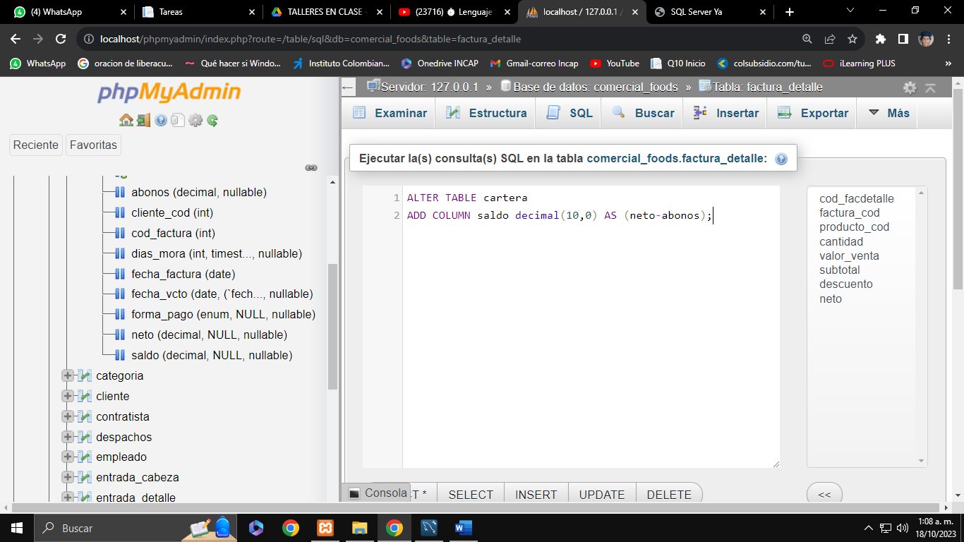

**Pagada**

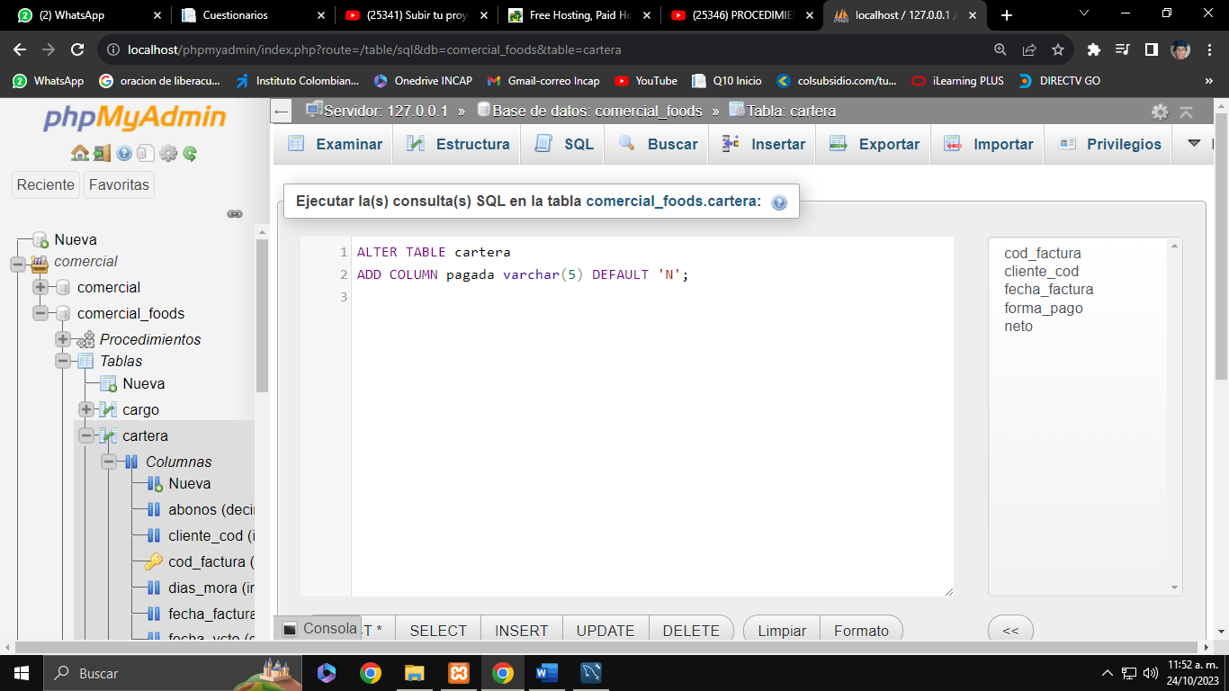

Vamos a relacionar la tabla cartera con la tabla factura_cabeza en – campo: **cod_factura**

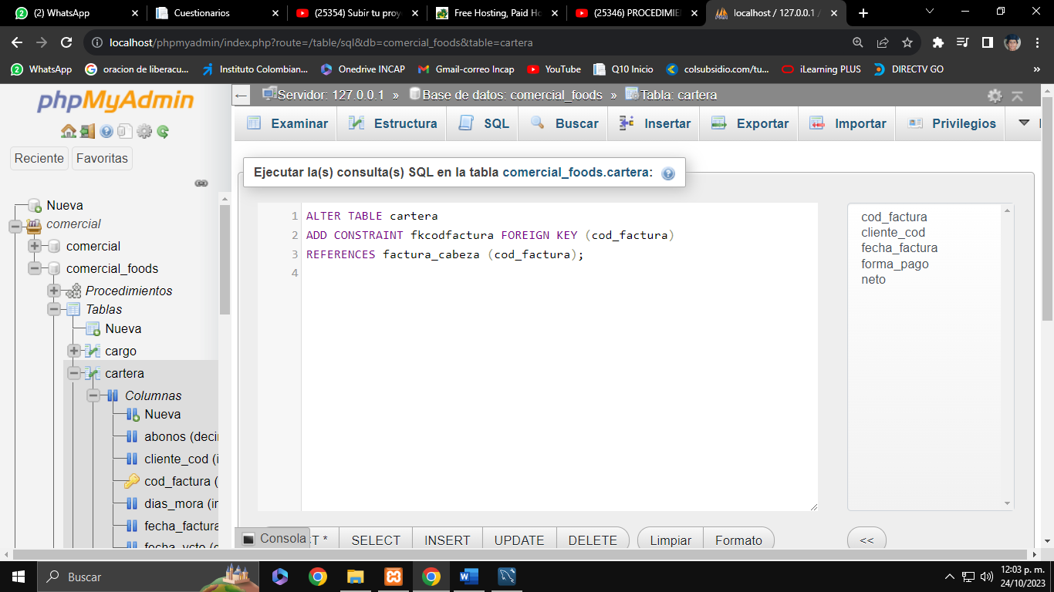

**UPDATE JOIN**

A menudo se utilizan combinaciones para consultar filas de una tabla que tienen (en el caso de INNER JOIN) o no pueden tener (en el caso de LEFT JOIN) filas coincidentes en otra tabla. En MySQL, puede utilizar las cláusulas JOIN de la sentencia UPDATE para realizar la actualización entre tablas.

La sintaxis de MySQL UPDATE JOIN es la siguiente:

UPDATE T1

[INNER JOIN | LEFT JOIN] T2 ON T1.C1 = T2. C1

SET T1.C2 = expr,

T2.C3 = expr

WHERE condition

Vamos a actualizar los precios de compra de los productos en un 10% cuya categoría es salsas

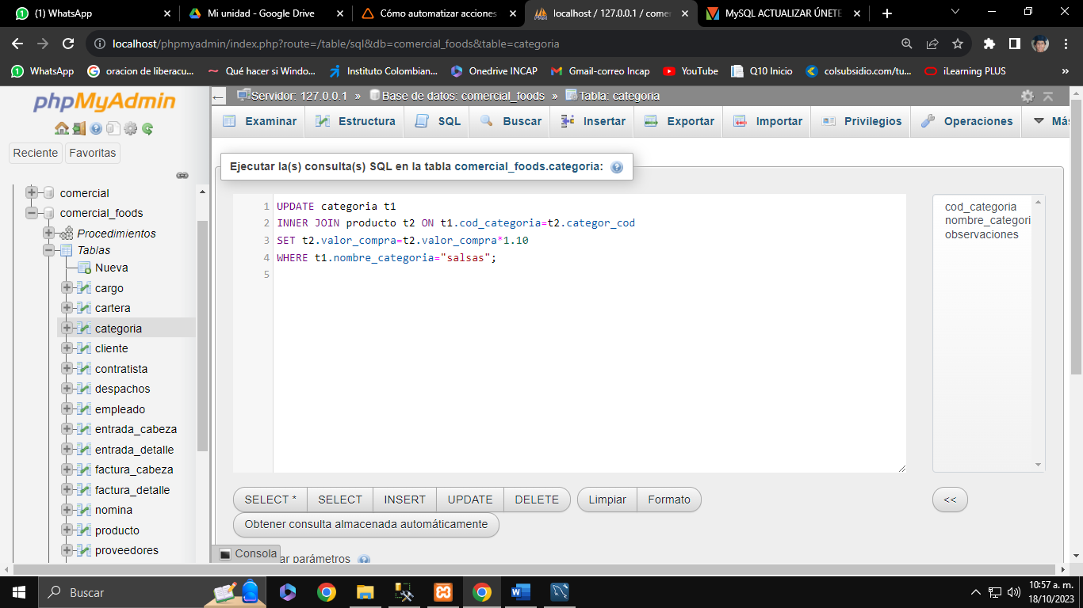

Vamos a actualizar los contenidos x caja en 6 de los productos cuya categoría es refrescos

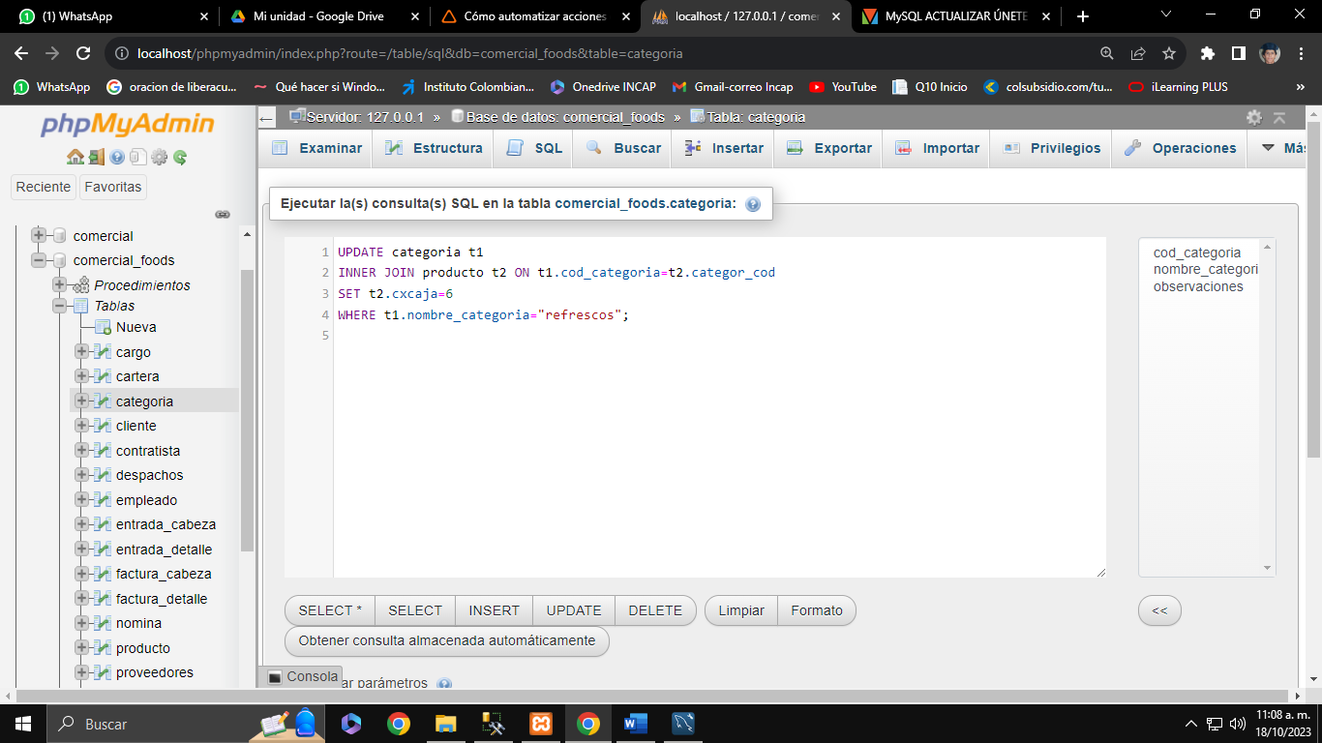

La sintaxis de MySQL DELETE JOIN es la siguiente:

DELETE T1, T2

FROM T1

[INNER JOIN | LEFT JOIN] T2 ON T1.C1 = T2. C1

WHERE condition

**ATENTO: No hacer esta sentencia porque es irreversible**

Eliminar el proveedor PAN MIMOS y todos sus productos y no sabemos su código del proveedor



